
DEPARTEMEN PENDIDIKAN NASIONAL
DIREKTORAT JENDRAL PENDIDIKAN DASAR DAN MENENGAH
DIREKTORAT PEMBINAAN SMA

______________________________________________________________________________

Tes Seleksi Olimpiade Astronomi Tingkat Provinsi 2006

Materi Uji | : | Astronomi
Tingkat | : | SMA (Senior)
Waktu | : | 150 menit

Nama | Provinsi | Tanggal Lahir
Sekolah & Kelas (saat ini) | Kabupaten/Kota | Tanda tangan

Tidak diperkenankan menggunakan alat hitung (kalkulator). Di bagian akhir soal diberikan daftar konstanta yang dapat dipergunakan bila diperlukan
Pada seleksi ini akan ada DUA TAHAP. Semua peserta harus mengerjakan soal-soal di kedua tahap ini. Pada tahap pertama pekerjaan semua peserta akan dikoreksi, tetapi pada tahap kedua, yang dikoreksi hanya pekerjaan peserta yang lolos tahap pertama saja.

Tahap Pertama
Pilih jawaban yang paling benar dengan memberi tanda X pada lembar jawaban

- Panjang gelombang garis spektrum suatu galaksi yang diamati adalah λ_{obs.} = 7175 Å, sedangkan panjang gelombang diamnya λ_{diam} = 1025 Å. Apabila konstanta Hubble adalah 70 km/dtk/Mpc, maka jarak galaksi tersebut dari kita di Bumi adalah
  - 1111 Mpc d. 4114 Mpc
  - 2112 Mpc e. 5115 Mpc
  - 3113 Mpc

- Bila diketahui massa dan radius planet Bumi seperti pada daftar konstanta, maka letak titik di antara Bumi dan Bulan yang memiliki potensial maksimum dihitung dari pusat Bumi adalah
a. | 345.960 km | d. | 38440 km
b. | 284.400 km | e. | 300.000 km
c. | 192.200 km
- Ada dua planet, A dan B masing–masing mempunyai radius R_{A} dan R_{B} dengan R_{A} = 11.2 R_{B}, bila diketahui percepatan gravitasi masing-masing adalah g_{A} dan g_{B} dengan g_{A} = 2.7 g_{B} maka perbandingan kecepatan lepas sebuah wahana antariksa yang diluncurkan dari planet A terhadap kecepatan lepasnya bila diluncurkan dari planet B adalah :
a. | 5,5 | d. | 15
b. | 30 | e. | 9,5
c. | 2,5
- Sebuah pecahan komet dengan massa m=1000 kg terperangkap mengorbit Bumi pada jarak 10 R dari pusat Bumi (R adalah radius Bumi) dengan kecepatan v₀ = (1.5 GM/R)^{½} maka total energi orbit pecahan komet adalah
a. | – 1,56 x 10⁶ m²/s² | d. | + 18,8 x 10⁶ m²/s²
b. | + 15,6 x 10⁶ m²/s² | e. | 0
c. | – 18,8 x 10⁶ m²/s²
- Planet Zathura dengan massa M= 5.975 x 10²⁴ kg dan radius, R= 6378 km mengorbit sebuah bintang bermassa Mbin = 1.989 x 10³⁰ kg. Diketahui aphelion/apastron adalah 1.47x10¹¹ m dan perihelion/ periastron adalah 1.47 x 10¹¹ m maka energi total orbit planet adalah
a. | –2.64 x 10³³ N m | d. | –3.88 x 10²¹ N m
b. | –8.54 x 10³⁸ N m | e. | –1.5 x 10⁸ N m
c. | –7.96 x 10¹¹ N m
- Andaikan sebuah bintang yang mirip Matahari (temperatur dan radiusnya sama dengan Matahari) berada pada jarak 250 000 AU. Kita akan melihat terang bintang tersebut,
- 1,60 x 10⁻¹¹ kali lebih lemah daripada Matahari
- 4,0 x 10⁶ kali lebih lemah daripada Matahari
- 1,60 x 10⁻¹¹ kali lebih terang daripada Matahari
- 4,0 x 10⁶ kali lebih terang daripada Matahari
- Kita tidak bisa membandingkan terang bintang tersebut

- Di langit, jarak sudut antara dua bintang, A dan B, adalah α. Jarak kedua bintang tersebut dari kita adalah 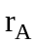 dan 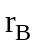. Berapa jarak linier antara kedua bintang tersebut?
- 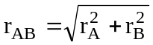
- 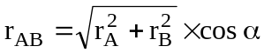
- 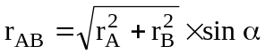
- 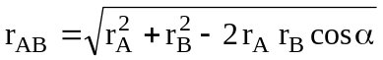
- 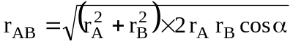

- Perbedaan terang planet Mars saat oposisi dan saat konjungsi jauh lebih besar daripada perbedaan terang planet Saturnus saat oposisi dan saat konjungsi. Hal ini terjadi karena
- Perbandingan antara jarak Mars dari Bumi saat konjungsi dan saat oposisi lebih besar daripada perbandingan jarak Saturnus dari Bumi saat konjungsi dan saat oposisi
- Perbandingan antara jarak Mars dari Bumi saat konjungsi dan saat oposisi lebih kecil daripada perbandingan jarak Saturnus dari Bumi saat konjungsi dan saat oposisi
- Perbandingan antara jarak Mars dari Bumi saat konjungsi dan saat oposisi sama dengan perbandingan jarak Saturnus dari Bumi saat konjungsi dan saat oposisi
- Tidak ada kaitannya dengan jarak Mars dan Saturnus dari Matahari
- Albedo masing-masing planet yang berbeda-beda

- Berapakah energi dari matahari yang diterima oleh planet Saturnus, jika jarak Matahari-Saturnus adalah 9,5 AU?.
- 13.110 W/m² d. 1,61 W/m²
- 145,26 W/m² e. 6,88 x 10⁻³ W/m²
- 15,29 W/m²

- Periode bintang ganda Alpha Centauri adalah 79,92 tahun, dan sudut setengah sumbu panjangnya adalah 17,66 detik busur. Apabila paralaks bintang ini adalah 0,74 detik busur, maka jumlah massa bintang ganda ini adalah,
- 2, 13 massa Matahari d. 1,17 massa Matahari
- 2 massa Matahari e. 0,96 massa matahari
- 37,58 massa matahari

- Bintang A mempunyai kelas spektrum G2V, dan bintang B kelas spektrumnya G2I. Perbedaan antara bintang A dan bintang B adalah,
  - Temperatur bintang A lebih kecil daripada bintang B
  - Temperatur dan luminositas bintang A lebih kecil dari bintang B
  - Temperatur dan luminositas bintang A lebih besar dari bintang B
  - Luminositas dan radius bintang A lebih kecil daripada bintang B
  - Luminositas dan radius bintang A lebih besar daripada bintang B

- Jika m_{B} , m_{V} , dan m_{M} masing-masing adalah magnitude tampak dari tiga objek di langit yaitu Bulan purnama, Venus, dan Matahari, maka
  - m_{V} < m_{B} < m_{M}
  - m_{B} < m_{V} < m_{M}
  - m_{V} < m_{M} < m_{B}
  - m_{M} < m_{B} < m_{V}
  - Keempat pilihan di atas salah

- Jika gaya pasang surut per satuan massa oleh Bulan yang dirasakan Bumi, 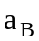, adalah:
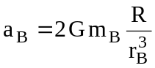
dengan 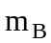, , dan  masing-masing adalah massa Bulan, jarak Bumi-Bulan, dan jejari Bumi, maka
  - Gaya pasang surut oleh Matahari lebih besar karena massanya lebih besar dibandingkan dengan massa Bulan
  - Gaya pasang surut oleh Matahari lebih besar karena jarak Bumi-Matahari lebih jauh dibandingkan dengan jarak Bumi-Bulan
  - Gaya pasang surut oleh Matahari sekitar 2 kali gaya pasang surut oleh Bulan
  - Gaya pasang surut oleh Bulan sekitar 2 kali gaya pasang surut oleh Matahari
  - Empat pilihan di atas salah

- Elemen kimia dalam atmosfer Matahari dapat diidentifikasi dengan
- Pergeseran Doppler
- Mengukur temperatur piringan Matahari
- Karakteristik garis absorpsi dalam spektrum Matahari
- Mengamati warna Matahari melalui atmosfer Bumi saat senja
- Mengamati Matahari saat Gerhana Matahari Total

- Sumbu rotasi Uranus terletak hampir sebidang dengan bidang orbitnya mengelilingi Matahari. Sementara perioda revolusi Uranus mengitari Matahari adalah 84 tahun. Oleh karena itu, beda waktu antara vernal equinox dan autumnal equinox di Uranus adalah
- 168 tahun d. 21 tahun
- 84 tahun e. 10.5 tahun
- 42 tahun

- Seorang pengamat di suatu tempat mencatat bahwa Matahari terbit jam 05^{h} dan terbenam jam 17^{h} GMT. Berapa bujur tempat pengamat itu berada? (Abaikan persamaan waktu)
- 15º bujur timur d. 105º bujur barat
- 35º bujur timur e. 15º bujur barat
- 75º bujur timur

- Jika kita tinggal di tempat dengan lintang 30º LU, maka tinggi Matahari pada tengah hari lokal saat vernal equinox adalah
- 15º d. 60º
- 30º e. 75º
- 45º

- Sebuah bintang pada tanggal 25 Juni terbit jam 21^{h} 30^{m}. Jam berapa ia akan terbit pada tanggal 25 Juli?
- 20^{h} 26^{m} d. 23^{h} 34^{m}
- 19^{h} 26^{m} e. 16^{h} 20^{m}
- 21^{h} 26^{m}

Untuk soal-soal no 19 hingga 21 jawablah
- Jika 1 dan 3 benar
- Jika 1, 2, dan 3 benar
- Jika 2 dan 4 benar
- Jika hanya 4 yang benar
- Jika semua benar

- Satelit Saturnus, Titan, dan Bulan memiliki kecepatan lepas yang hampir sama. Mengapa Titan memiliki atmosfer sedangkan Bulan tidak ?
  - Akibat gravitasi Bumi, atmosfer bulan tertarik ke Bumi, membentuk atmosfer Bumi yang sekarang
  - Jarak Bulan ke Matahari lebih dekat, yang membuat temperatur disekitarnya lebih tinggi, sehingga dengan kecepatan lepas yg ada sulit bagi atmosfer di bulan untuk terbentuk.
  - Akibat jarak bulan yang dekat dengan matahari, mengakibatkan efek angin matahari bekerja lebih kuat pada bulan, sehingga atmosfer yang terbentuk tersapu angin matahari.
  - Pada satelit Titan terdapat aktifitas geologi yang aktif yang dapat memancarkan gas-gas dibawah permukaan Titan ke atmosfernya, sedangkan aktifitas geologi bulan tidak ada.

- Sebuah letusan gunung berapi di Io dapat melontarkan material hingga 1000 kali lebih tinggi daripada letusan gunung api di bumi. Mengapa?
  - Karena massa dan radius Io lebih kecil dari Bumi, sehingga kecepatan lepasnya lebih kecil
  - Atmosfer Bumi lebih tebal daripada Io, sehingga lontaran material tertahan oleh atmosfer
  - Aktifitas geologi di Io lebih aktif daripada di Bumi, akibat efek pasang surut tambahan dari satelit Jupiter lainnya.
  - Gravitasi planet Jupiter mempercepat lontaran material dari Io.

- Implikasi dari pernyataan bahwa kurva rotasi galaksi Bima Sakti tidak mengikuti hukum Kepler adalah
    - Kecepatan orbit bitang-bintang disekitar matahari sama cepatnya dengan bintang-bintang yang jaraknya lebih jauh dari pusat galaksi
    - Terdapat lubang hitam raksasa di pusat galaksi Bima Sakti
    - Terdapat massa yang besar dan tidak tampak di halo Galaksi yang membuat rotasi galaksi tidak mengikuti hukum kepler
    - Galaksi berotasi seperti benda tegar

For the problems no 22 to 25, choose the correct answer
- If the Sun’s rotation were stopped,
  - the orbits of planets would be changed markedly
  - the orbits of planets would remain the same
  - the pattern of the seasons on Earth would be changed
  - tides on the Earth would cease
  - the Earth would escape from the Earth

- Below is the diagram of orbits of the Earth and Venus around the Sun. The direction of the Earth’s rotation is shown as counter-clockwise (Venus is drawn for two positions)
Choose the CORRECT statement
Venus
Venus
Sun
Earth
A
B
C
D
- At B, Venus appears as the “morning star”
- At C, Venus appears as the “morning star”
- At C, Venus appears as the “evening star”
- At D, Venus appears as the “morning star”
- Statements c and d are correct

- How many times smaller is the angular size of the Sun as viewed from Saturn than the apparent angular size of the Sun viewed from the Earth? (Average distance of Saturn from the Sun is 9.5 AU)
- Same
- 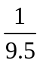 d. 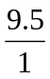
- 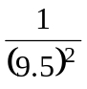 e. 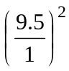

- Total solar eclipse occurs more frequently than lunar eclipse, but few people have seen total solar eclipse, while many people have seen total lunar eclipse. This is because
- Total solar eclipse occurs in day time, while total lunar eclipse occurs at night time
- Total solar eclipse can occurs in every new moon and total lunar eclipse can also occurs in every full moon
- Total solar eclipse always occurs in every new moon, while total lunar eclipse does not always occur in every full moon
- Total solar eclipse does not always occur in every new moon, while total lunar eclipse always occur in every full moon
- Total solar eclipse can only be seen from small part of the Earth, while total lunar eclipse can be seen from much larger parts of the Earth which is on night time

Tahap Kedua
Jawablah pertanyaan-pertanyaan berikut ini pada lembar jawaban

- Pada tanggal 26 Desember 2004, pukul 07.00 wib, terjadi Gempa Tsunami Aceh. Tenaga yang dilepas oleh bencana Tsunami Aceh dihitung setara dengan 4×10¹⁸ Joule (= 4×10²⁵erg). Jika seluruh tenaga itu terpakai untuk menambah tenaga rotasi Bumi, berapa pertambahan kecepatan rotasi bumi pada pukul 07.00 wib itu? Namun pengaruh pasang surut bulan menyebabkan rotasi bumi diperlambat sebesar 0.015 detik/tahun. Tentukan berapa selang waktu yang diperlukan untuk meniadakan pengaruh pertambahan kecepatan itu dan tanggal waktunya

- Gaya pasang surut didefinisikan sebagai selisih (diferensial) gaya gravitasi di permukaan planet dengan gaya gravitasi yang dialami oleh sebuah titik di pusat planet. Andaikan massa Bumi M, jejari R, sedangkan massa Bulan, m dan jarak bulan ke Bumi adalah r.
Pertanyaannya:
a) Buktikan bahwa jika kemiringan bidang orbit Bulan diabaikan terhadap bidang ekuator Bumi maka gaya pasang surut yang dialami Bumi dari Bulan dapat ditulis dalam pernyataan;
Untuk daerah ekuator;
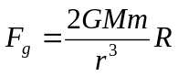
Untuk daerah kutub;
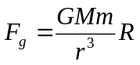
b) Mengacu pada soal a) di atas, dalam kondisi yang ideal, berapa kalikah seorang pengamat di Bumi akan mengalami pasang dan surut dalam satu hari? Jelaskan jawab saudara dengan ilustrasi (diagram) yang jelas

- Andaikan kita mengukur panjang gelombang garis Lyman α (panjang gelom-bang diamnya 1216 Å) suatu sumber cahaya dengan redshift, z=6, pada saat ini, dan kemudian setelah 10⁷ tahun melakukan lagi pengukuran sumber cahaya tersebut. Berapa perkiraan panjang gelombang garis yang telah bergeser akibat ekspansi alam ini? (redshift, 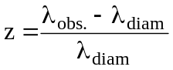, di sini maksudnya adalah pergeseran garis-garis spektrum galaksi yang diamati ke arah panjang gelombang panjang akibat alam semesta mengembang)

- Di bawah ini diperlihatkan tiga buah bintang yaitu bintang X, bintang Y dan bintang Z yang berada dalam diagram Hertsprung-Russell. Dari ketiga bintang tersebut
a. Bintang manakah yang paling besar dan yang paling kecil radiusnya? Sebutkan alasannya
b. Bintang manakah yang paling tinggi temperaturnya? Sebutkan alasannya
c. Bintang manakah yang temperaturnya sama? Sebutkan alasannya

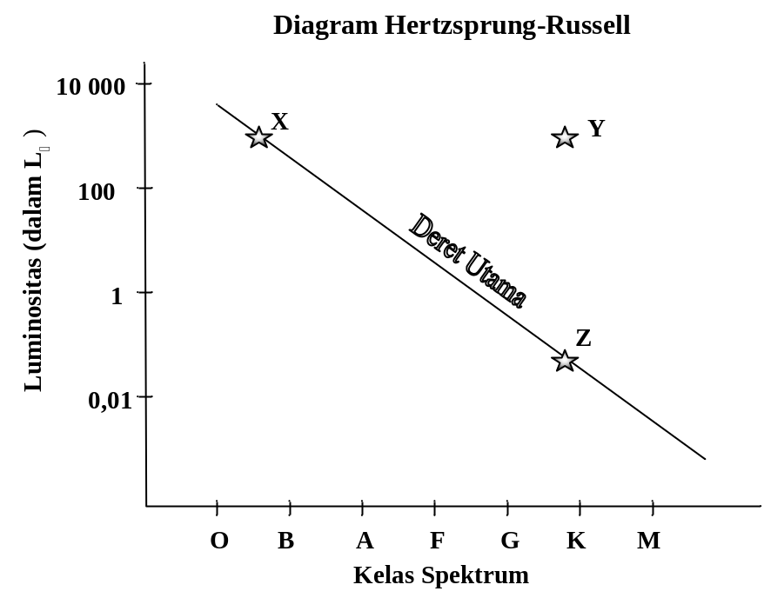

- Andaikan hari ini planet Mars berada pada kedudukan oposisi, kapan oposisi berikutnya terjadi? Diketahui radius orbit Mars 1,5 AU

- Sebuah gugus bintang bola yang berjarak 10,5 kpc dari kita tampak dengan diameter sudut 10′. Jumlah bintang anggotanya 1.000.000 bin-tang. Berapa kerapatan rata-rata bintang dalam gugus tersebut?

- Selubung yang mengelilingi sebuah nova mengembang dengan kecepatan 2 detik busur pertahun dilihat dari Bumi. Garis hidrogen 4861 A yang berasal dari arah pusat nova bergeser 28 Å ke arah panjang gelombang pendek dari posisinya dalam spektrum bintang. Berapa jarak nova tersebut?

- Dua Observatorium besar dibelahan utara dan selatan Bumi membuat sur-vey fotografi seluruh bola langit ribuan plat fotografi (plat Palomar Ob-servatory Sky Survey (POSS) dan European Southern Observatory (ESO) Survey ). Tiap plat fotografi memuat informasi langit sebesar 6.6 derajat persegi. Jika menurut perhitungan bintang-bintang dekat Matahari yang berjarak kurang dari 20 pc berjumlah 4000 buah bintang, berapa ke-mungkinan bintang dekat yang dapat ditemukan dalam tiap plat fotografi?

Daftar Konstanta :
Konstanta gravitasi G = 6.67 x 10^{–11} N m² kg^{–2}
Percepatan gravitasi bumi g = 10 m/s²
Massa Matahari = 1.989 x 10³⁰ kg
Radius Matahari = 700 000 km
Massa Bumi = 5.975 x 10²⁴ kg
Radius Bumi = 6378 km
Massa Bulan = 7.343 x 10²² kg dan
Radius Bulan =1738 km
Jarak bumi-matahari =1 Astronomical Unit (AU) = 1.5 x 10⁸ km
Konstanta matahari = energi matahari yang diterima bumi = 1380 W/m²
π = 3,14
Mpc = Megaparsek = 10⁶ parsek = 3,26 × 10⁶ tahun cahaya

